Техническое задание

на разработку мобильного приложения

RecipeHub

|  |  |
| --- | --- |
| **Проект** | **RecipeHub** |
| **Дата** | **20.09.2024** |
| **Автор** | **Иванова Д.О.** |
| **Актуальная версия** | **1.0** |

Заказчик:

Генеральный директор

ООО "RecipeHub "

А.А. Иванов

Заказчик:

Генеральный директор

ООО "Recipe" Д.О. Иванова

**История изменений**

|  |  |  |
| --- | --- | --- |
| **Версия** | **Автор** | **Комментарий** |
| 1.0 от 20.09.2024 | Иванова Д.О. | Добавлена структура технического задания |
|  |  |  |
|  |  |  |
|  |  |  |
|  |  |  |
|  |  |  |
|  |  |  |
|  |  |  |
|  |  |  |
|  |  |  |
|  |  |  |
|  |  |  |
|  |  |  |
|  |  |  |
|  |  |  |
|  |  |  |
|  |  |  |
|  |  |  |
|  |  |  |

**1. Общая информация**

• Название проекта: RecipeHub

• Платформа: Android

• Целевая аудитория: Люди, интересующиеся кулинарией, здоровым питанием и нутрициологией (возраст 18-45 лет, в основном молодые специалисты, домохозяйки и студенты).

• Модель монетизации: Бесплатная версия с рекламой, платная подписка для доступа к премиум-контенту (например, эксклюзивные рецепты и советы).

**2. Цели и задачи проекта**

**Основные цели:**

• Создать удобную платформу для обмена рецептами и кулинарными советами.

• Обеспечить доступ к проверенным рецептам и полезной информации о питании.

**Задачи:**

1 Разработать интерфейс приложения, который будет понятным для пользователей.

2 Создать функционал для поиска и фильтрации рецептов по различным параметрам.

3 Реализовать возможность комментирования и обсуждения рецептов между пользователями.

4 Предоставить раздел с рекомендациями по питанию и здоровью.

5 Обеспечить систему для создания и хранения пользовательских коллекций рецептов.

**3. Описание функционала**

3.1. Регистрация и профили пользователей

• Регистрация:

◦ Возможность зарегистрироваться через электронную почту, Google или Facebook.

◦ Ввод базовых данных: имя, возраст, предпочтения в питании (вегетарианец, веган, мясоед и т.д.).

• Профиль пользователя:

◦ Отображение информации о пользователе, включая количество сохранённых рецептов, активности в приложении и настройки.

◦ Возможность загрузки фото профиля и редактирования личных данных.

**3.2. Основные функции приложения**

• Поиск и фильтрация рецептов:

◦ Поиск по названию, ингредиентам, времени приготовления, сложности и типам блюд.

◦ Использование тегов для более точного поиска (например, «вегетарианское», «быстрое», «дешевое»).

• Сохранение и управление рецептами:

◦ Возможность сохранять рецепты в "Мои рецепты".

◦ Функция создания коллекций (например, «Любимые блюда», «Новые рецепты»).

• Комментирование и обсуждение:

◦ Возможность оставлять комментарии под каждым рецептом, оценивать рецепты по 5-бальной шкале.

◦ Система уведомлений о новых комментариях и ответах на них.

• Чаты:

◦ Возможность общения между пользователями в рамках обсуждения рецептов.

◦ Создание групповых чатов для обсуждения конкретных тем или рецептов.

**3.3. Советы по питанию**

• Статьи и советы:

◦ Раздел с информационными статьями по питанию, диетам и здоровому образу жизни.

◦ Подборка советов по выбору продуктов и приготовлению здоровой пищи.

• Персонализированные рекомендации:

◦ Возможность настроить рекомендации по рецептам на основе целей (похудение, набор массы и т.д.) и предпочтений пользователя.

**3.4. Монетизация**

• Реклама:

◦ Интеграция с рекламными платформами для показа рекламы производителей продуктов питания.

◦ Возможность для производителей разместить специальные предложения и акции.

• Платная подписка:

◦ Доступ к эксклюзивным рецептам, профессиональным советам от нутрициологов и возможность использования дополнительных функций (например, создание закрытых групп).

**4. Архитектура и технологии**

4.1. Клиентская часть

• Технология: Android (Kotlin или Java).

• Библиотеки:

◦ Использование стандартных библиотек Android для разработки UI.

◦ Retrofit для работы с API и Picasso для загрузки изображений.

**5. Пользовательский интерфейс (UI) и пользовательский опыт (UX)**

**5.1. Основные экраны**

1 Главный экран:

◦ Отображение списка популярных и рекомендованных рецептов с изображениями, названиями и краткими описаниями.

◦ Кнопки для доступа к списку "Мои рецепты", "Советы" и "Чаты".

2 Экран рецепта:

◦ Подробная информация о рецепте: описание, ингредиенты, шаги приготовления, фотографии, рейтинг.

◦ Кнопка "Сохранить рецепт" и "Комментировать".

3 Экран профиля:

◦ Отображение информации о пользователе, сохраненных рецептов, активности и настроек.

4 Экран с советами:

◦ Список статей по нутрициологии и здоровому питанию с возможностью поиска и фильтрации.

5.2. Стилистика

• Цветовая палитра:

◦ Яркие и свежие оттенки, такие как зелёный, оранжевый и белый, создающие аппетитное впечатление.

◦ Использование фоновых изображений с продуктами питания для улучшения визуального восприятия.

• Иконки и шрифты:

◦ Четкие и простые шрифты с минималистичными иконками, отражающими кулинарную тематику.

◦ Важно, чтобы шрифты были читаемыми и приятными для восприятия.

• Анимации:

◦ Плавные переходы между экранами и анимации при добавлении рецептов в коллекции.

**Прототип:**

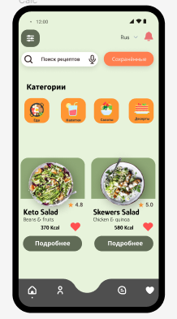

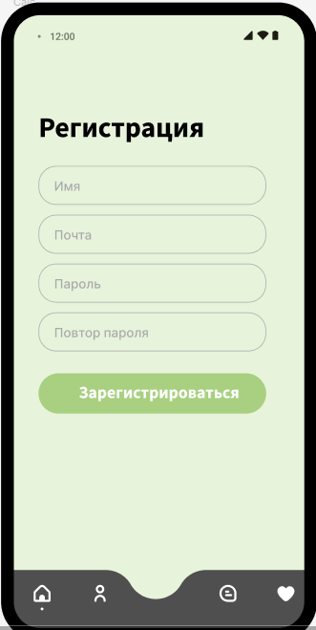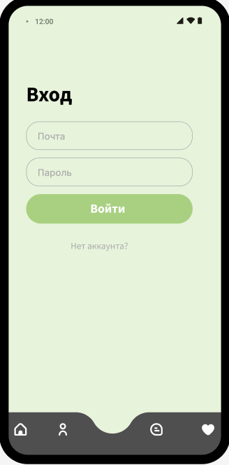 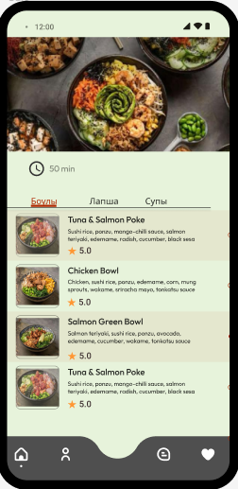

**6. Геймификация и достижения**

• Система достижений:

◦ Пользователи могут зарабатывать достижения за написание комментариев, сохранение рецептов и участие в обсуждениях.

◦ Награды за активность, например, статус "Эксперт" за 50 комментариев.

• Лидеры среди пользователей:

◦ Рейтинг пользователей по количеству добавленных рецептов, комментариев и активности в чате.

◦ Возможность получения наград за достижения, таких как подарочные сертификаты от партнеров.

**Мудборд**

Цвета:

1. #A8D080
2. # 4F4F4F
3. # 606B56
4. # D9D9D9

Шрифт:

